**Министерство науки и высшего образования Российской Федерации**

федеральное государственное автономное образовательное учреждение высшего образования

**«НАЦИОНАЛЬНЫЙ ИССЛЕДОВАТЕЛЬСКИЙ УНИВЕРСИТЕТ ИТМО»**

**Отчет**

по лабораторной работе №4.2 «Создание таблиц базы данных PostgreSQL. Заполнение таблиц рабочими данными**»**

по дисциплине **«Проектирование и реализация баз данных»**

Автор: Едигарева Д.Р.

Факультет: ИКТ

Группа: К3239

Преподаватель: Говорова М.М.



Санкт-Петербург 2023

**Оглавление**

Цель работы 3

Овладеть практическими навыками создания представлений и запросов на выборку данных к базе данных PostgreSQL, использования подзапросов при модификации данных и индексов. 3

Практическое задание 3

Вариант 12. БД «Прокат автомобилей» 3

Выполнение 4

Вывод 10

В данной лабораторной работе я овладела практическими навыками создания представлений и запросов на выборку данных к базе данных PostgreSQL, использования подзапросов при модификации данных и индексов. Были созданы запросы и представления на выборку данных к базе данных PostgreSQL согласно индивидуальным заданиям с использованием подзапросов. Было изучено графическое представление запросов и истории запросов, создана простые и составные индексы для двух произвольных запросов и сравнено время выполнения запросов без индексов и с индексами, используя команду EXPLAIN. 10

# Цель работы

# Овладеть практическими навыками создания представлений и запросов на выборку данных к базе данных PostgreSQL, использования подзапросов при модификации данных и индексов.

# Практическое задание

1. Создать запросы и представления на выборку данных к базе данных PostgreSQL (согласно индивидуальному заданию, часть 2 и 3).
2. Составить 3 запроса на модификацию данных (INSERT, UPDATE, DELETE) **с использованием подзапросов**.
3. Изучить графическое представление запросов и просмотреть историю запросов.
4. Создать простой и составной индексы для двух произвольных запросов и сравнить время выполнения запросов без индексов и с индексами. Для получения плана запроса использовать команду EXPLAIN.

# Вариант 12. БД «Прокат автомобилей»

**Описание предметной области:**

 Компания предоставляет прокат автомобилей. В пункт проката обращаются клиенты, данные о которых регистрируют в базе. Цена проката зависит от марки автомобиля, технических характеристик и года выпуска.

Для проката авто с клиентом заключается договор, в котором фиксируется период проката, вид страховки, стоимость страховки, залоговая стоимость. Залоговая стоимость возвращается полностью или частично клиенту, в зависимости от страховки, аварий и штрафов. Если залоговая стоимость уже возвращена клиенту, но на авто в компанию пришел штраф, то он оплачивается компанией, а не клиентом.  При передаче авто клиенту составляется акт о передаче автомобиля клиенту. При возвращении автомобиля также составляется акт о передаче авто компании.

Если клиент не вернул автомобиль в срок и не оформил продление, ему назначается штраф за каждый час просрочки.

Постоянным клиентам предоставляются скидки.

В системе необходимо хранить историю нарушений (со штрафами за вид нарушения ПДД) и аварий автомобилей. Нарушение может быть совершено во время аварии. Необходимо хранить информацию, кто оплачивает штраф: компания или клиент.

Цены на прокат автомобилей могут меняться.

БД должна содержать следующий минимальный набор сведений: ФИО. Паспортные данные. Код должности. Наименование должности. Оклад. Обязанности. Код марки. Наименование. Технические характеристики. Описание. Код автомобиля. Регистрационный номер. Номер кузова. Номер двигателя.  Год выпуска. Пробег. Цена автомобиля. Цена проката. Дата последнего ТО. Специальные отметки. Отметка о возврате. Код клиента. ФИО. Адрес. Телефон. Паспортные данные. Дата и время выдачи автомобиля. На сколько часов. Дата и время возврата автомобиля. Данные о нарушениях. Данные об авариях. Дата продления. Часов продления.

# Выполнение

Название создаваемой БД – «Каршеринг» («Carsharing»)

Схема логической модели базы данных, сгенерированная в Generate ERD

**Задание 2.** Создать запросы:

* Какой автомобиль находился в прокате максимальное количество часов?

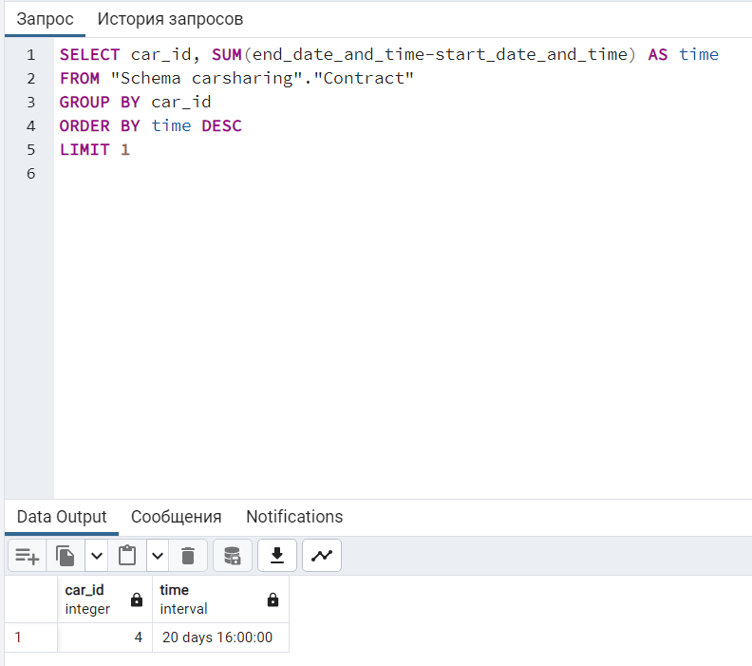

* Автомобили какой марки чаще всего брались в прокат?

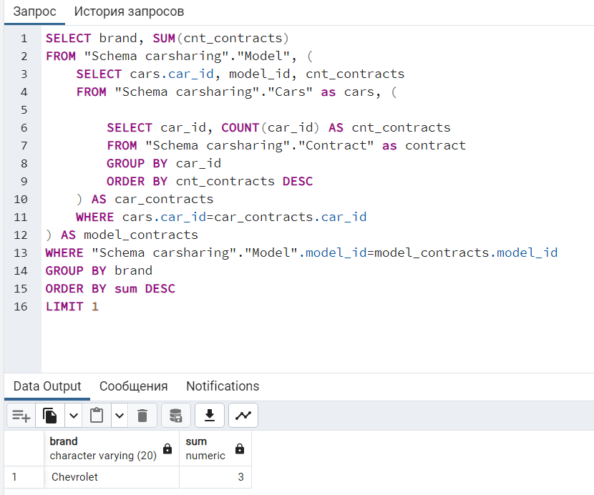

* Определить убытки от простоя автомобилей за вчерашний день.

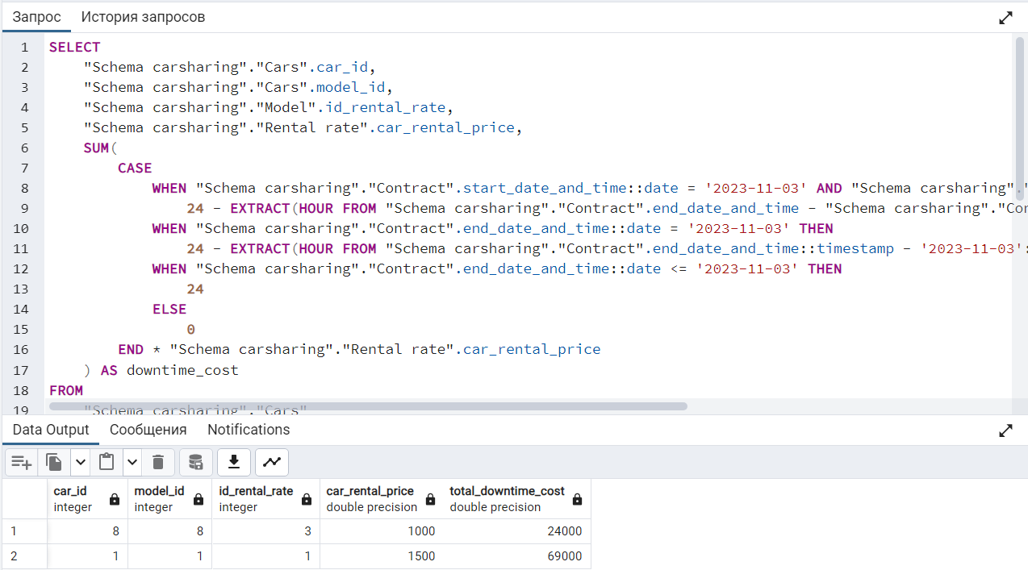

* Вывести данные автомобиля, имеющего максимальный пробег.

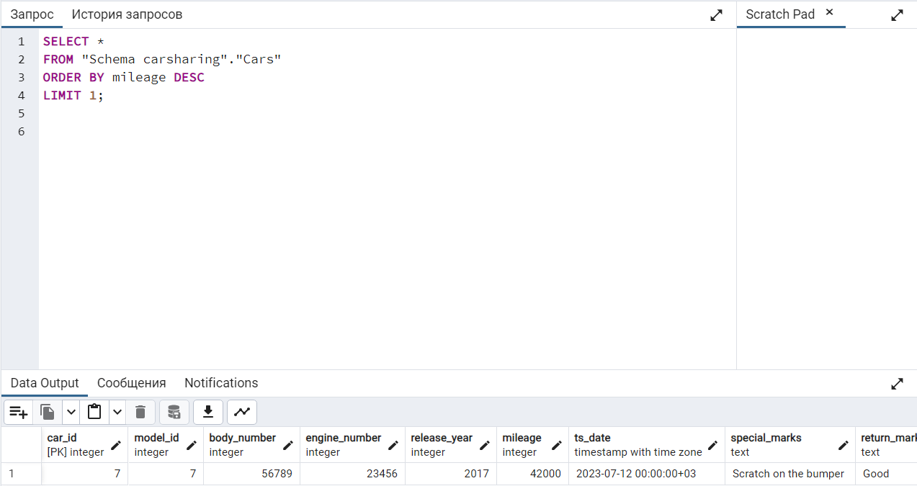

* Какой автомобиль суммарно находился в прокате дольше всех.

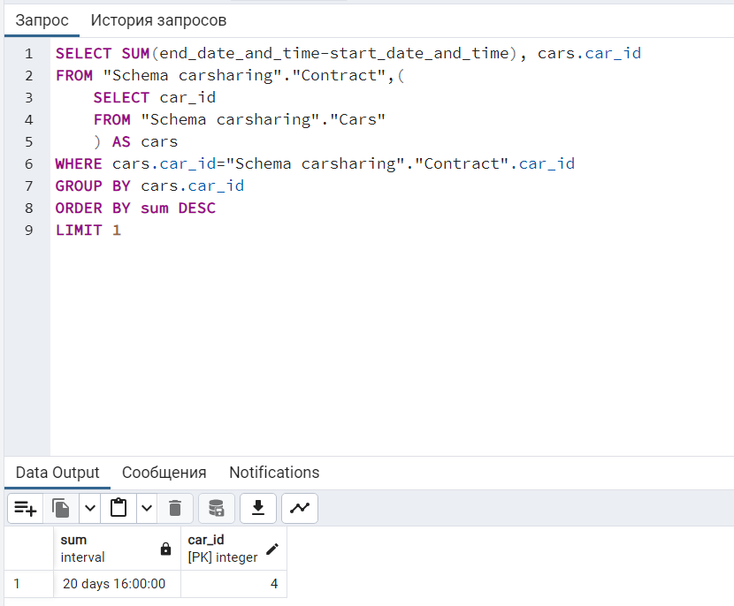

* Определить, каким количеством автомобилей каждой марки и модели  владеет компания.

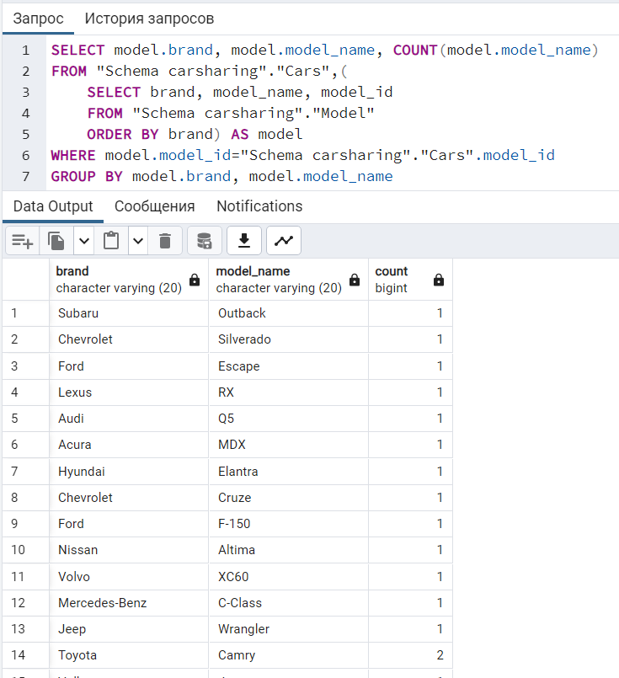

* Определить средний “возраст” автомобилей компании.

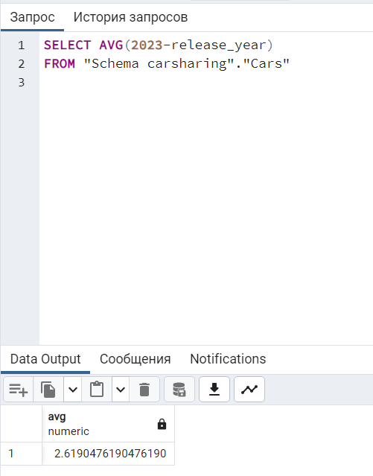

**Задание 3.** Создать представление:

* Какой автомобиль ни разу не был в прокате?

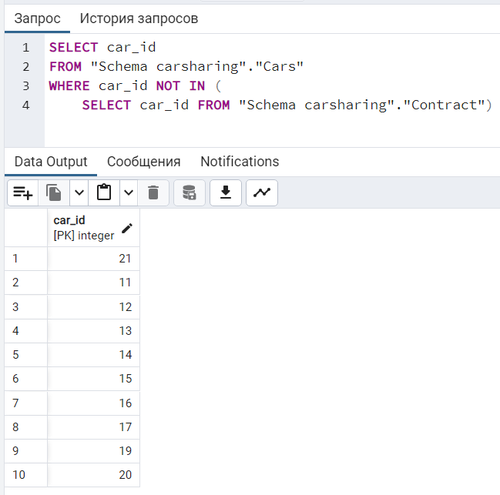

* Вывести данные клиентов, не вернувших автомобиль вовремя.

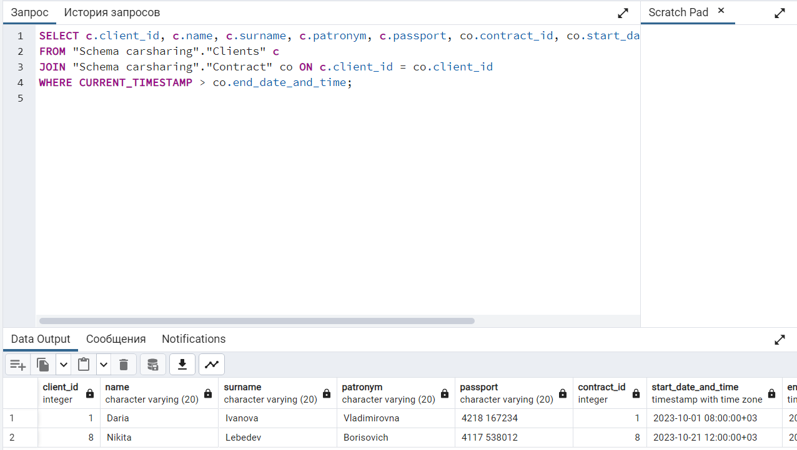

Запросы на модификацию данных (INSERT, UPDATE, DELETE) с использованием подзапросов.

Удаление всех контрактов для автомобиля, у которого пробег больше 100000 км:

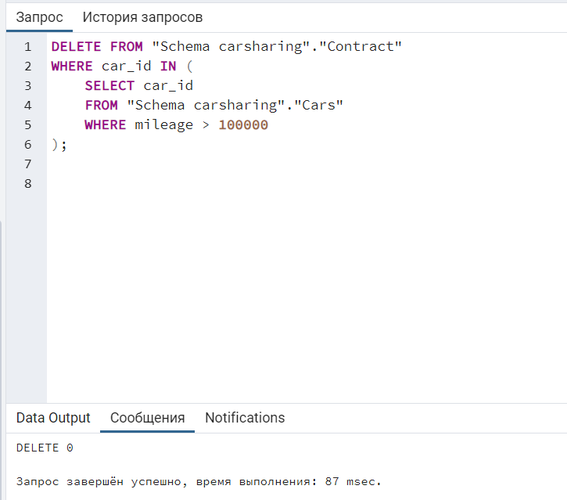

Обновить сумму заключенных договоров для клиента с именем “Иван”.

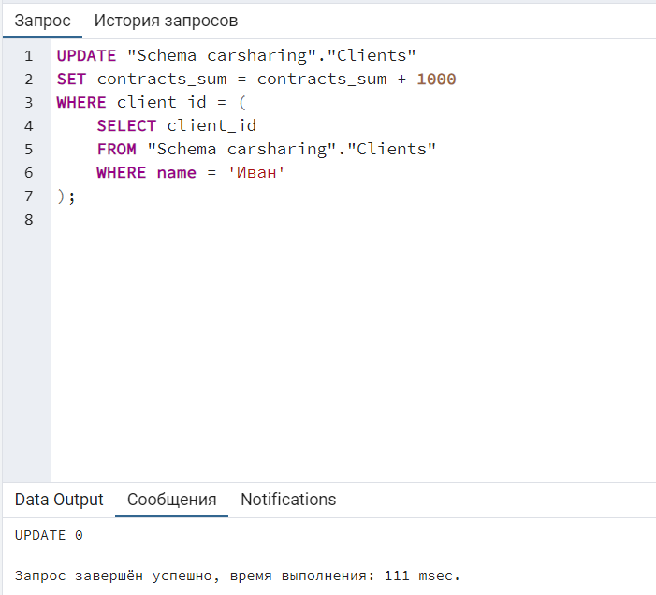

Обновление цены проката для всех автомобилей старше 5 лет.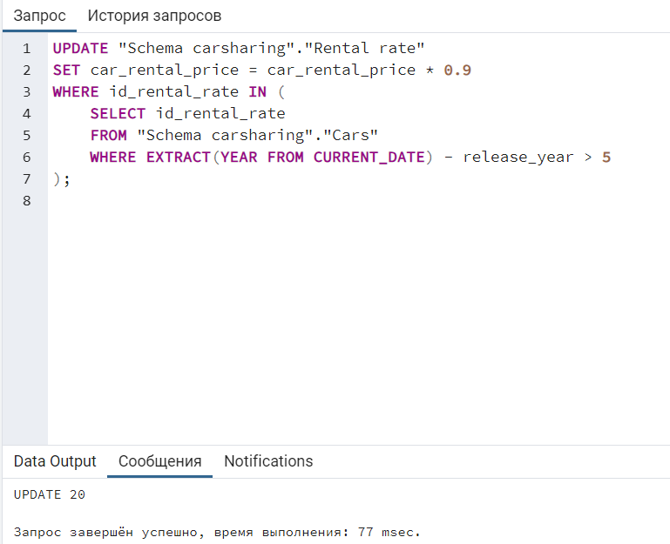

# Добавление нового акта с использованием подзапроса для определения ID контракта:

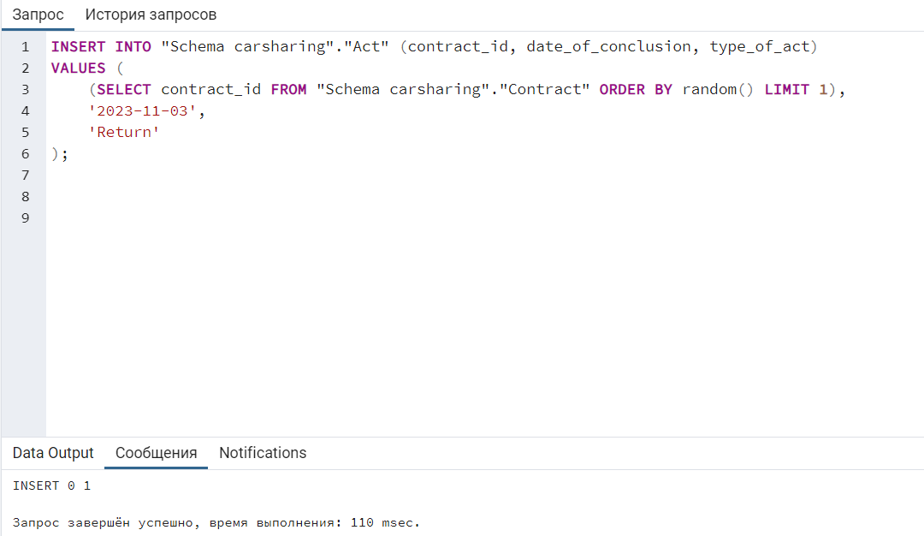

# Добавление нового типа нарушения с использованием подзапроса.

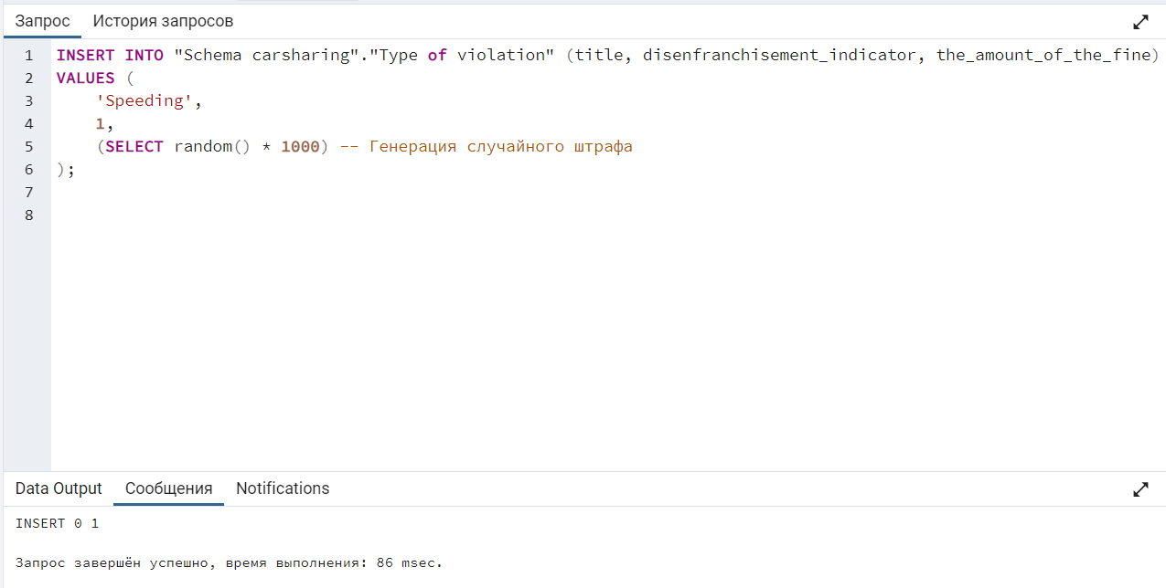

Создание индексов. Выполнить запросы без индекса и создать планы запросов. Выполнить создание индексов. Выполнить запросы с индексами и создать планы запросов. Сравнить время выполнения запросов. Удалить индексы.

Поиск контракта для определенного клиента без индекса.

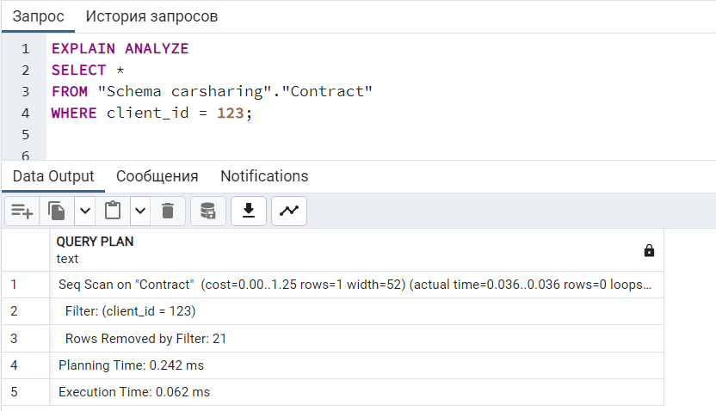

Добавление индекса.

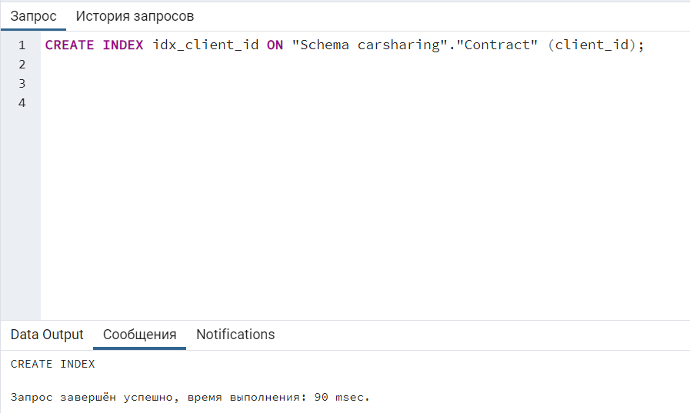

План запроса с индексом.

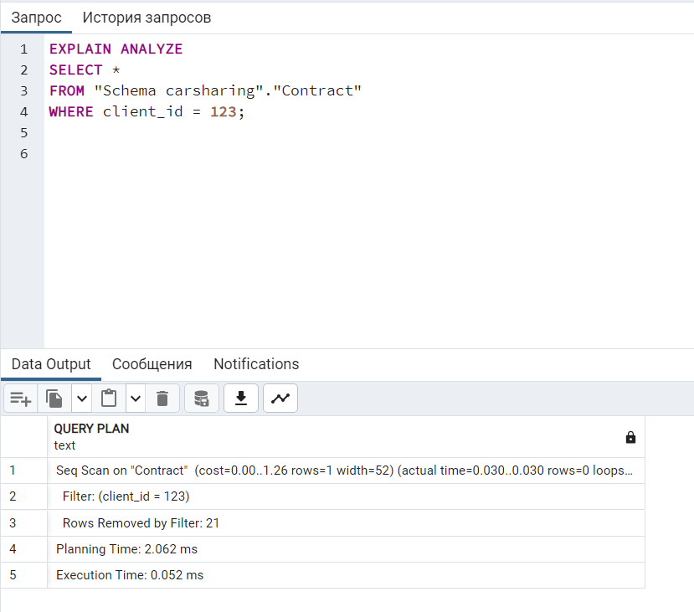

Удаление индекса

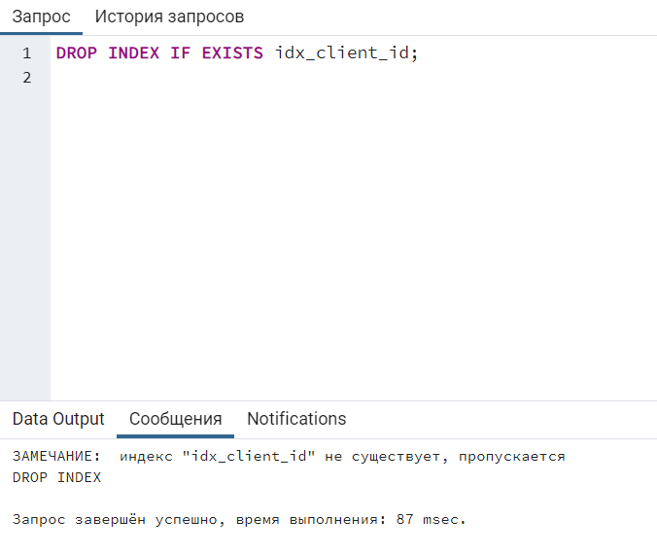

# Вывод

# В данной лабораторной работе я овладела практическими навыками создания представлений и запросов на выборку данных к базе данных PostgreSQL, использования подзапросов при модификации данных и индексов. Были созданы запросы и представления на выборку данных к базе данных PostgreSQL согласно индивидуальным заданиям с использованием подзапросов. Было изучено графическое представление запросов и истории запросов, создана простые и составные индексы для двух произвольных запросов и сравнено время выполнения запросов без индексов и с индексами, используя команду EXPLAIN.